REQUERIMENTO N° / 2020

Egrégia Câmara Legislativa

O vereador que este subscreve, requer, após ouvida a Egrégia Casa, que o Exmo. Sr. Prefeito Municipal, solicite a Secretaria competente, estudo técnico sobre a viabilidade da construção de uma praça no Bairro Orozimbo Macedo, próximo à Praça da Arara.

JUSTIFICATIVA

A importância das praças no contexto das cidades é inegável.
As praças têm uma função social, urbanística e educativa importante na comunidade. Somado a isso, elas integram e têm o poder de revitalizar a paisagem urbana, o que traz benefícios para população. É na praça que a cidade se encontra, que os moradores se expressam, se exercitam, ou simplesmente descansam. É a praça o principal cartão postal das cidades.
Diante do exposto e atendendo à demanda da população, tal solicitação se faz necessária.
Peço, por gentileza, atenção especial à este pedido.

18 de Setembro de 2020

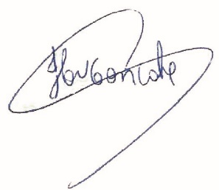
Claudio Henrique Nacif Gonçalves
Caramelo
Vereador – PP

